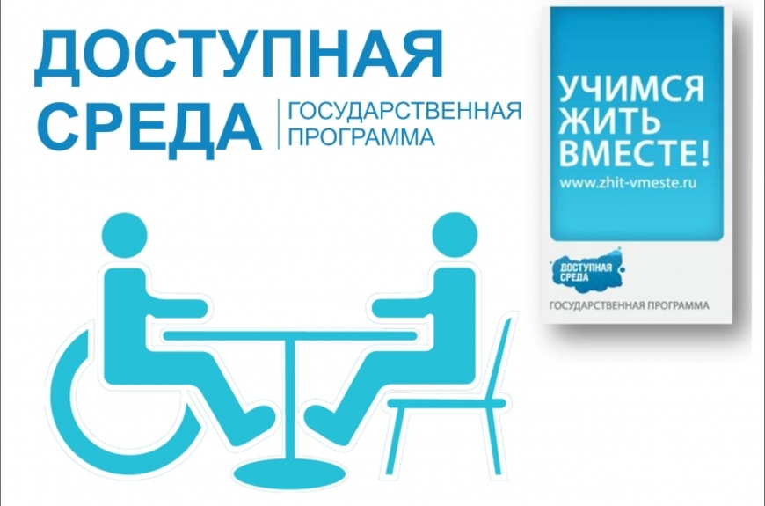

В ГКУ ЦЗН г.Буинска создаются условия доступности для всех категорий лиц с ограниченными возможностями здоровья: разработан паспорт доступности учреждения с учетом всех категорий лиц с ограниченными возможностями здоровья. Доступ в ГКУ ЦЗН г.Буинска для инвалидов и лиц с ограниченными возможностями обеспечивается с помощью пандуса, кнопки вызова помощи, выделены места для парковки автотранспортных средств инвалидов, максимально приближенные к входу в здание. Санузлы, проходы, коридоры, дверные проемы, помещения для приема лиц с ограниченными возможностями спроектированы в соответствие с нормативными требованиями. Для удобства ориентации слабовидящих людей имеется тактильные плитки и система навигации для инвалидов по зрению (таблички, мнемосхемы и т.д.), поручни внутри помещений, приспособления для туалета специализированного назначения. При необходимости Гражданам, с ограниченными возможностями здоровья для обеспечения доступа в ГКУ ЦЗН г.Буинска будет предоставлено сопровождающее лицо.

Ответственный сотрудник за сопровождение при содействии занятости инвалидам в ГКУ ЦЗН г.Буинска: Усманова Разиня Талгатовна
Контактные телефоны: 8 (84374) 3-21-17

Информация о доступности объекта размещена (обновлена) на Карте доступности субъекта Российской Федерации: https://zhit-vmeste.ru/,
https://zhit-vmeste.ru/region/?done=y&del=&vid=1&type=&name=%F6%E5%ED%F2%F0+%E7%E0%ED%FF%F2%EE%F1%F2%E8&city=%C1%F3%E8%ED%F1%EA&check_1=&check_2=&check_3=

информация обновлена 07 апреля 2021 г.

